český výrobce, tradice již od roku 1993

OKNA | DVEŘE | ZIMNÍ ZAHRADY

NABÍDKA PRÁCE
Jsi zručný? Hledáme Tě!

Požadujeme:
- Manuální zručnost
- Schopnost samostatné práce
- Pečlivost a odpovědnost

Nabízíme:
- Proškolení a zaučení
- Jednosměnný provoz
- Práce na plný úvazek
- Dobré platové ohodnocení, další benefity

Kontakt: Ing. Václav Hrdý
hrdy@polyplast.cz, 608 235 323

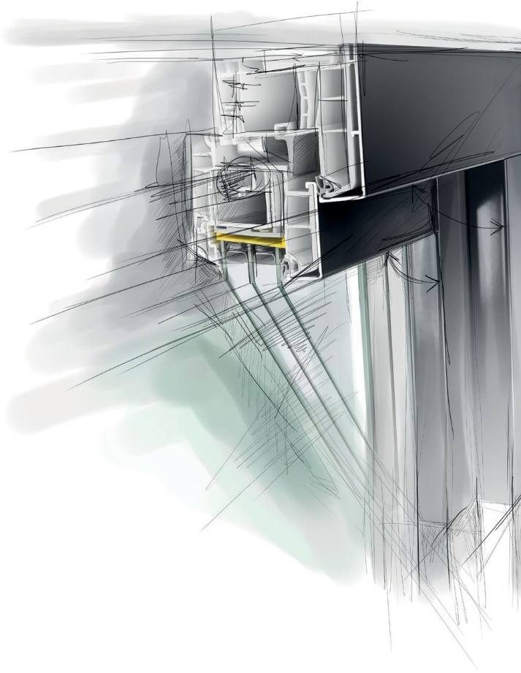
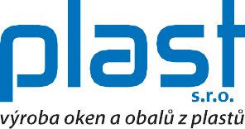
www.polyplast.cz tel.: +420 608 235 323 e-mail: hrdy@polyplast.cz

Polyplast, s.r.o. 691 12 Boleradice 444

